Министерство образования Республики Беларусь
Учреждение образования «Белорусский государственный технологический университет»

Факультет информационных технологий
Кафедра программной инженерии
Специальность 6-05-0612-01 Программная инженерия
Дисциплина Объектно-ориентированные технологии программирования и стандарты проектирования

Отчёт по лабораторной работе №5
по теме «Исключения»
Вариант 5

Выполнил:
Зырянов Дмитрий Николаевич
Студент 2 курса группы 6

Преподаватель:
Белодед Николай Иванович

Минск, 2026
Содержание
Цель 2
Краткие теоретические сведения 2
Примеры решения типовых задач 6
Индивидуальные задания 12
Задания повышенной трудности 15
Задача 2. Банковская система с транзакциями 15
Задача 3. Валидатор данных с агрегацией ошибок 18
Задача 5. Калькулятор с историей операций и откатом 20
Ответы на вопросы для самоконтроля 23

Цель
Изучить механизм обработки исключений в C#. Научиться использовать конструкцию try-catch-finally для обработки ошибок, создавать собственные классы исключений и применять операторы throw и using для корректного управления ресурсами.

Краткие теоретические сведения
Исключение (Exception) - это проблема, возникающая во время выполнения программы. Исключения позволяют отделить код обработки ошибок от основного кода программы и передавать информацию об ошибке вверх по стеку вызовов.
Базовые классы исключений:
- System.Exception - базовый класс для всех исключений. Содержит свойства Message (текст ошибки), StackTrace (место возникновения), InnerException (внутреннее исключение).
- System.SystemException - базовый класс для системных исключений.
- System.ApplicationException - базовый класс для исключений, создаваемых разработчиками приложений.
Основные типы исключений:
Исключение | Описание
DivideByZeroException | Деление на ноль
IndexOutOfRangeException | Выход за границы массива
NullReferenceException | Обращение к null объекту
ArgumentException | Некорректный аргумент метода
ArgumentNullException | Аргумент равен null
ArgumentOutOfRangeException | Аргумент вне допустимого диапазона
FormatException | Неверный формат данных
OverflowException | Переполнение (число слишком большое)
InvalidOperationException | Недопустимая операция для текущего состояния
Конструкция try-catch-finally:
try
{
// Код, который может вызвать исключение
int x = 10;
int y = 0;
int result = x / y; // Деление на ноль
}
catch (DivideByZeroException ex)
{
// Обработка конкретного исключения
Console.WriteLine($"Ошибка деления на ноль: {ex.Message}");
Console.WriteLine($"Место ошибки: {ex.StackTrace}");
}
catch (Exception ex)
{
// Обработка любого другого исключения
Console.WriteLine($"Общая ошибка: {ex.Message}");
}
finally
{
// Код, который выполняется всегда (при исключении и без)
// Используется для освобождения ресурсов
Console.WriteLine("Блок finally выполнен");
}
Особенности try-catch:
- Блоков catch может быть несколько для разных типов исключений.
- Блоки catch проверяются в порядке их написания.
- Более специфичные исключения должны идти раньше более общих.
- Блок finally не является обязательным.
- Можно использовать try без catch, только с finally.
Оператор throw используется для генерации исключения вручную или для повторной генерации исключения после частичной обработки. throw ex выбрасывает исключение, но при этом сбрасывает стек вызовов, начиная с текущего места. throw без аргумента повторно выбрасывает текущее исключение с сохранением полной информации о стеке вызовов. Правильнее использовать throw без аргумента для сохранения стека вызовов.
// Генерация нового исключения
if (age < 0)
{
throw new ArgumentException("Возраст не может быть отрицательным");
}

// Повторная генерация с сохранением информации
try
{
// какой-то код
}
catch (Exception ex)
{
// логирование
throw; // повторно генерирует то же исключение
}
Создание собственных исключений:
Для создания собственного исключения нужно унаследоваться от класса Exception. Рекомендуется реализовать несколько конструкторов:
class CustomException : Exception
{
// Конструктор по умолчанию
public CustomException() : base() { }

// Конструктор с сообщением
public CustomException(string message) : base(message) { }

// Конструктор с сообщением и внутренним исключением
public CustomException(string message, Exception inner) : base(message, inner) { }

// Дополнительные свойства для передачи специфической информации
public int ErrorCode { get; set; }
}
Блок finally и освобождение ресурсов:
Блок finally гарантированно выполняется независимо от того, возникло исключение или нет. Он используется для освобождения ресурсов (закрытие файлов, соединений, освобождение памяти).
// Пример с освобождением ресурсов
Resource resource = null;
try
{
resource = new Resource();
resource.Open();
// Работа с ресурсом
}
catch (Exception ex)
{
Console.WriteLine($"Ошибка: {ex.Message}");
}
finally
{
// Гарантированное освобождение ресурса
if (resource != null)
{
resource.Close();
}
}
Оператор using автоматически вызывает Dispose для объектов, реализующих IDisposable. Это синтаксический сахар для try-finally.
// Эквивалентно try-finally с вызовом Dispose
using (Resource resource = new Resource())
{
// Работа с ресурсом
}
Правила работы с исключениями:
- Используйте конкретные типы исключений вместо общего Exception.
- Не подавляйте исключения без необходимости (пустой catch).
- При создании собственных исключений наследуйтесь от Exception.
- Заполняйте Message понятным для разработчика текстом.
- Для проверки аргументов используйте ArgumentException и его наследников.
- Не используйте исключения для управления потоком выполнения.

Примеры решения типовых задач
Задача 1: Обработка деления на ноль
Написать программу, которая запрашивает у пользователя два числа и выполняет деление. Обработать исключение деления на ноль и неверного ввода.
Код решения:
using System;

class Program
{
static void Main()
{
Console.WriteLine("Обработка исключений при делении\n");

// Флаг для повторения ввода при ошибке
bool success = false;

// Цикл продолжается, пока пользователь не введет корректные данные
while (!success)
{
try
{
// Блок try содержит код, который может вызвать исключение
Console.Write("Введите первое число: ");
string input1 = Console.ReadLine();
int a = int.Parse(input1); // Может вызвать FormatException

Console.Write("Введите второе число: ");
string input2 = Console.ReadLine();
int b = int.Parse(input2); // Может вызвать FormatException

// Попытка деления
int result = a / b; // Может вызвать DivideByZeroException

// Если дошли до этой строки - исключений не было
Console.WriteLine($"Результат деления: {a} / {b} = {result}");
success = true; // Выходим из цикла
}
catch (DivideByZeroException ex)
{
// Обработка деления на ноль
Console.WriteLine($"Ошибка: деление на ноль! {ex.Message}");
Console.WriteLine("Попробуйте снова.\n");
}
catch (FormatException ex)
{
// Обработка неверного формата числа
Console.WriteLine($"Ошибка: неверный формат числа! {ex.Message}");
Console.WriteLine("Попробуйте снова.\n");
}
catch (Exception ex)
{
// Обработка любых других исключений
Console.WriteLine($"Неизвестная ошибка: {ex.Message}");
Console.WriteLine("Попробуйте снова.\n");
}
finally
{
// Этот блок выполняется всегда, независимо от наличия исключения
Console.WriteLine("Блок finally выполнен (очистка ресурсов)");
}
}

Console.WriteLine("\nПрограмма завершена успешно.");
}
}
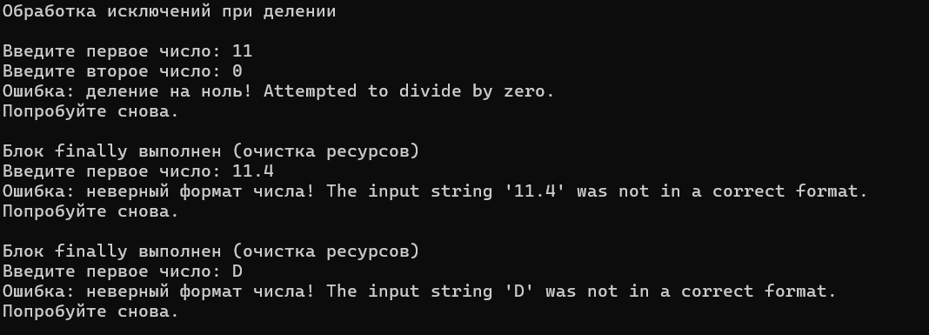
Задача 2: Генерация собственных исключений
Создать класс BankAccount с методами Deposit и Withdraw. Генерировать исключения при некорректных операциях.
Код решения:
using System;

// Собственное исключение для банковских операций
class InsufficientFundsException : Exception
{
// Конструктор по умолчанию
public InsufficientFundsException() : base() { }

// Конструктор с сообщением
public InsufficientFundsException(string message) : base(message) { }

// Конструктор с сообщением и внутренним исключением
public InsufficientFundsException(string message, Exception inner) : base(message, inner) { }

// Дополнительные свойства для хранения информации об ошибке
public decimal Balance { get; set; }
public decimal RequestedAmount { get; set; }
}

// Собственное исключение для некорректной суммы
class InvalidAmountException : Exception
{
public InvalidAmountException() : base() { }

public InvalidAmountException(string message) : base(message) { }

public InvalidAmountException(string message, Exception inner) : base(message, inner) { }

public decimal Amount { get; set; }
}

// Класс банковского счета
class BankAccount
{
public string AccountNumber { get; private set; }
public string OwnerName { get; set; }
private decimal balance;

public BankAccount(string accountNumber, string ownerName, decimal initialBalance)
{
AccountNumber = accountNumber;
OwnerName = ownerName;
balance = initialBalance;
}

// Свойство только для чтения
public decimal Balance
{
get { return balance; }
}

// Метод пополнения счета
public void Deposit(decimal amount)
{
// Проверяем корректность суммы
if (amount <= 0)
{
// Создаем исключение и заполняем дополнительные данные
InvalidAmountException ex = new InvalidAmountException(
$"Сумма пополнения должна быть положительной. Получено: {amount}");
ex.Amount = amount;
throw ex; // Генерируем исключение
}

balance += amount;
Console.WriteLine($"Счет {AccountNumber}: пополнение на {amount} руб. Новый баланс: {balance} руб.");
}

// Метод снятия со счета
public void Withdraw(decimal amount)
{
// Проверяем корректность суммы
if (amount <= 0)
{
InvalidAmountException ex = new InvalidAmountException(
$"Сумма снятия должна быть положительной. Получено: {amount}");
ex.Amount = amount;
throw ex;
}

// Проверяем достаточно ли средств
if (amount > balance)
{
InsufficientFundsException ex = new InsufficientFundsException(
$"Недостаточно средств. Баланс: {balance} руб., запрошено: {amount} руб.");
ex.Balance = balance;
ex.RequestedAmount = amount;
throw ex;
}

balance -= amount;
Console.WriteLine($"Счет {AccountNumber}: снятие {amount} руб. Новый баланс: {balance} руб.");
}

public void DisplayInfo()
{
Console.WriteLine($"Счет {AccountNumber}: владелец {OwnerName}, баланс: {balance} руб.");
}
}

class Program
{
static void Main()
{
Console.WriteLine("Собственные исключения\n");

// Создаем счет
BankAccount account = new BankAccount("ACC123", "Иван Петров", 1000);
account.DisplayInfo();

Console.WriteLine();

// Демонстрация работы с исключениями
try
{
Console.WriteLine("Попытка 1: Снятие 500 руб.");
account.Withdraw(500); // Успешное снятие

Console.WriteLine("\nПопытка 2: Снятие -100 руб. (отрицательная сумма)");
account.Withdraw(-100); // Должно вызвать исключение
}
catch (InvalidAmountException ex)
{
Console.WriteLine($"Перехвачено исключение: {ex.Message}");
Console.WriteLine($"Некорректная сумма: {ex.Amount}");
}
catch (InsufficientFundsException ex)
{
Console.WriteLine($"Перехвачено исключение: {ex.Message}");
Console.WriteLine($"Баланс: {ex.Balance}, Запрошено: {ex.RequestedAmount}");
}

Console.WriteLine();

try
{
Console.WriteLine("Попытка 3: Снятие 800 руб.");
account.Withdraw(800); // Успешное снятие

Console.WriteLine("\nПопытка 4: Снятие 2000 руб. (превышение баланса)");
account.Withdraw(2000); // Должно вызвать исключение
}
catch (InvalidAmountException ex)
{
Console.WriteLine($"Перехвачено исключение: {ex.Message}");
}
catch (InsufficientFundsException ex)
{
Console.WriteLine($"Перехвачено исключение: {ex.Message}");
Console.WriteLine($"Баланс: {ex.Balance}, Запрошено: {ex.RequestedAmount}");
}

Console.WriteLine();
account.DisplayInfo(); // Показываем итоговый баланс
}
}
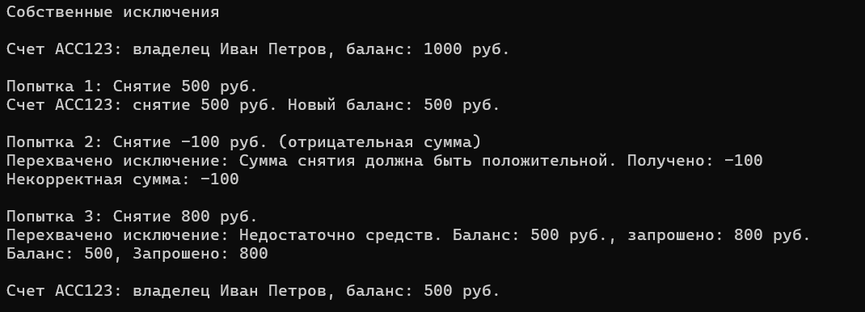

Индивидуальные задания
5 | 1. Напишите программу, которая запрашивает у пользователя возраст. Используйте int.TryParse для безопасного преобразования. Если преобразование не удалось, выбросите и обработайте исключение.  2. Создайте собственное исключение TemperatureOutOfRangeException. Напишите метод CheckTemperature, который проверяет, что температура находится в пределах от -50 до +50.

using System;

internal class TemperatureOutOfRangeException : Exception
{
public double Temperature { get; }
public double Min { get; }
public double Max { get; }

public TemperatureOutOfRangeException() : base()
{
}

public TemperatureOutOfRangeException(string message) : base(message)
{
}

public TemperatureOutOfRangeException(string message, Exception inner) : base(message, inner)
{
}

public TemperatureOutOfRangeException(double temperature, double min, double max)
: base($"Температура {temperature} °C вне диапазона [{min}; {max}]")
{
Temperature = temperature;
Min = min;
Max = max;
}
}

internal class Program
{
private const double MinTemperature = -50;
private const double MaxTemperature = 50;

// Задание 1: чтение возраста
private static int ReadAge()
{
Console.WriteLine("Введите ваш возраст");
string input = Console.ReadLine() ?? "";
if (!int.TryParse(input, out int age))
{
throw new FormatException($"\"{input}\" не является целым числом");
}
if (age < 0 || age > 150)
{
throw new ArgumentOutOfRangeException(nameof(age), age, "Возраст должен быть от 0 до 150");
}
return age;
}

// Задание 2: проверка температуры
private static void CheckTemperature(double temperature)
{
if (temperature < MinTemperature || temperature > MaxTemperature)
{
throw new TemperatureOutOfRangeException(temperature, MinTemperature, MaxTemperature);
}
Console.WriteLine($" {temperature} °C - в допустимом диапазоне");
}

private static void Main()
{
Console.WriteLine("=== Задание 1. Ввод возраста ===\n");
bool success = false;
while (!success)
{
try
{
int age = ReadAge();
Console.WriteLine($"Возраст принят: {age}");
success = true;
}
catch (FormatException ex)
{
Console.WriteLine($"Ошибка формата: {ex.Message}");
}
catch (ArgumentOutOfRangeException ex)
{
Console.WriteLine($"Ошибка диапазона: введено {ex.ActualValue}, а возраст должен быть от 0 до 150");
}
finally
{
Console.WriteLine(success ? "Ввод завершён.\n" : "Повторите ввод.\n");
}
}

Console.WriteLine("=== Задание 2. Проверка температуры ===\n");
double[] measurements = { 23.5, -50, 50.1, -73.2, 36.6 };
int errors = 0;
foreach (double t in measurements)
{
try
{
CheckTemperature(t);
}
catch (TemperatureOutOfRangeException ex)
{
errors++;
Console.WriteLine($" Ошибка: {ex.Message}");
double excess = ex.Temperature > ex.Max ? ex.Temperature - ex.Max : ex.Min - ex.Temperature;
Console.WriteLine($" превышение границы на {excess:F1} °C");
}
}
Console.WriteLine($"\nПроверено измерений: {measurements.Length}, с ошибкой: {errors}");
}
}

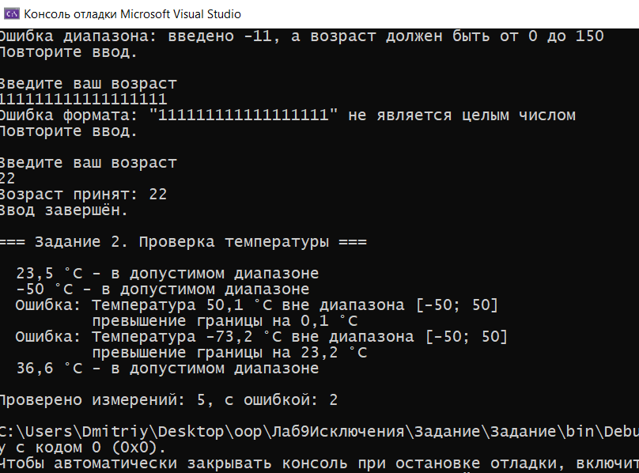

Задания повышенной трудности

Задача 2. Банковская система с транзакциями
Создайте класс Bank с несколькими счетами. Реализуйте метод Transfer, который переводит деньги между счетами. При переводе могут возникать исключения:
- AccountNotFoundException - если счет не найден
- InsufficientFundsException - если недостаточно средств
- InvalidAmountException - если сумма отрицательная или равна нулю
Все исключения должны быть обработаны в вызывающем коде. Добавьте возможность отката транзакции при ошибке (если деньги уже списаны с одного счета, но не зачислены на другой, вернуть их обратно).
using System;
using System.Collections.Generic;

// Собственные исключения
internal class AccountNotFoundException : Exception
{
public string AccountNumber { get; }

public AccountNotFoundException(string accountNumber)
: base($"Счёт {accountNumber} не найден")
{
AccountNumber = accountNumber;
}
}

internal class InsufficientFundsException : Exception
{
public decimal Balance { get; }
public decimal Requested { get; }

public InsufficientFundsException(decimal balance, decimal requested)
: base($"Недостаточно средств: баланс {balance}, запрошено {requested}")
{
Balance = balance;
Requested = requested;
}
}

internal class InvalidAmountException : Exception
{
public decimal Amount { get; }

public InvalidAmountException(decimal amount)
: base($"Некорректная сумма перевода: {amount}")
{
Amount = amount;
}
}

// Счёт
internal class Account
{
public string Number { get; }
public string Owner { get; }
public decimal Balance { get; private set; }
public bool IsBlocked { get; set; } // заблокированный счёт не принимает зачисления

public Account(string number, string owner, decimal balance)
{
Number = number;
Owner = owner;
Balance = balance;
}

public void Withdraw(decimal amount)
{
if (amount > Balance) throw new InsufficientFundsException(Balance, amount);
Balance -= amount;
}

public void Deposit(decimal amount)
{
if (IsBlocked) throw new InvalidOperationException($"Счёт {Number} заблокирован для зачислений");
Balance += amount;
}

// Используется только при откате: возврат средств без проверок
public void Refund(decimal amount) => Balance += amount;
}

// Банк
internal class Bank
{
private Dictionary<string, Account> accounts = new Dictionary<string, Account>();

public void Open(Account account) => accounts[account.Number] = account;

public Account Find(string number)
{
if (!accounts.TryGetValue(number, out Account? account))
{
throw new AccountNotFoundException(number);
}
return account;
}

// Перевод как транзакция: либо выполнен полностью, либо откатан
public void Transfer(string fromNumber, string toNumber, decimal amount)
{
if (amount <= 0) throw new InvalidAmountException(amount);

Account from = Find(fromNumber);
from.Withdraw(amount); // шаг 1: списание
Console.WriteLine($" списано {amount} со счёта {fromNumber}");

try
{
Account to = Find(toNumber); // шаг 2: зачисление
to.Deposit(amount);
Console.WriteLine($" зачислено {amount} на счёт {toNumber}");
}
catch (Exception)
{
from.Refund(amount); // откат шага 1
Console.WriteLine($" ОТКАТ: {amount} возвращено на счёт {fromNumber}");
throw; // пробрасываем то же исключение дальше, сохраняя стек
}
}

public void PrintBalances()
{
foreach (Account a in accounts.Values)
{
Console.WriteLine($" {a.Number} {a.Owner,-8} {a.Balance,8} руб.{(a.IsBlocked ? " (заблокирован)" : "")}");
}
}
}

internal class Program
{
private static void TryTransfer(Bank bank, string from, string to, decimal amount)
{
Console.WriteLine($"\nПеревод {amount} руб.: {from} -> {to}");
try
{
bank.Transfer(from, to, amount);
Console.WriteLine(" Результат: успешно");
}
catch (InvalidAmountException ex)
{
Console.WriteLine($" Результат: ошибка суммы - {ex.Message}");
}
catch (AccountNotFoundException ex)
{
Console.WriteLine($" Результат: ошибка счёта - {ex.Message}");
}
catch (InsufficientFundsException ex)
{
Console.WriteLine($" Результат: {ex.Message} (не хватает {ex.Requested - ex.Balance})");
}
catch (InvalidOperationException ex)
{
Console.WriteLine($" Результат: операция невозможна - {ex.Message}");
}
}

private static void Main()
{
Bank bank = new Bank();
bank.Open(new Account("A-1", "Иванов", 5000));
bank.Open(new Account("A-2", "Петрова", 1200));
bank.Open(new Account("A-3", "Сидоров", 300) { IsBlocked = true });

Console.WriteLine("Начальные балансы:");
bank.PrintBalances();

TryTransfer(bank, "A-1", "A-2", 1500); // успешно
TryTransfer(bank, "A-2", "A-1", -200); // некорректная сумма
TryTransfer(bank, "A-9", "A-1", 100); // нет счёта отправителя
TryTransfer(bank, "A-2", "A-1", 9000); // недостаточно средств
TryTransfer(bank, "A-1", "A-7", 700); // нет счёта получателя -> откат
TryTransfer(bank, "A-2", "A-3", 400); // получатель заблокирован -> откат

Console.WriteLine("\nИтоговые балансы:");
bank.PrintBalances();
}
}

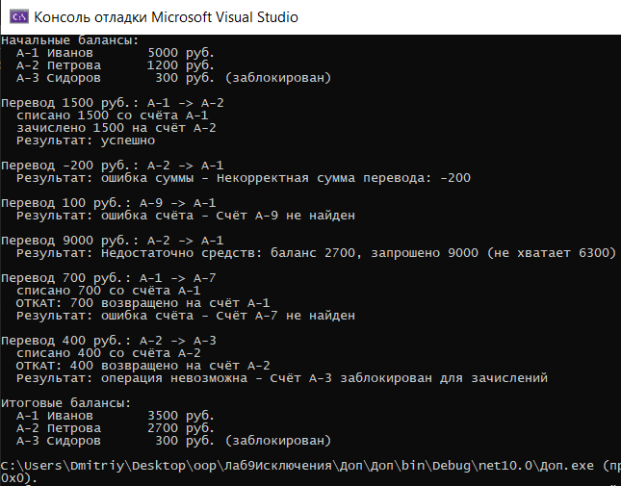

Задача 3. Валидатор данных с агрегацией ошибок
Создайте класс UserValidator для проверки данных пользователя (имя, email, возраст, телефон). Валидатор должен проверять все поля и собирать все ошибки в список, а не выбрасывать исключение при первой ошибке. Создайте собственное исключение ValidationException, которое содержит список всех ошибок. В конце валидации, если есть ошибки, выбросить это исключение. В вызывающем коде вывести все ошибки.
using System;
using System.Collections.Generic;
using System.Linq;

// Исключение, содержащее сразу все найденные ошибки
internal class ValidationException : Exception
{
public IReadOnlyList<string> Errors { get; }

public ValidationException(List<string> errors)
: base($"Данные не прошли проверку: ошибок - {errors.Count}")
{
Errors = errors;
}
}

internal class User
{
public string Name { get; set; } = "";
public string Email { get; set; } = "";
public int Age { get; set; }
public string Phone { get; set; } = "";
}

internal class UserValidator
{
// Проверяет ВСЕ поля и только в конце выбрасывает одно исключение со списком ошибок
public void Validate(User user)
{
List<string> errors = new List<string>();

// Имя
if (string.IsNullOrWhiteSpace(user.Name))
errors.Add("Имя: не заполнено");
else if (!user.Name.All(c => char.IsLetter(c) || c == ' ' || c == '-'))
errors.Add($"Имя: \"{user.Name}\" содержит недопустимые символы");

// Email: одна @, есть точка после @
int at = user.Email.IndexOf('@');
if (at <= 0 || at != user.Email.LastIndexOf('@') || user.Email.IndexOf('.', at) < at + 2 || user.Email.EndsWith("."))
errors.Add($"Email: \"{user.Email}\" имеет неверный формат");

// Возраст
if (user.Age < 14 || user.Age > 120)
errors.Add($"Возраст: {user.Age} вне диапазона 14..120");

// Телефон: +7XXXXXXXXXX или 8XXXXXXXXXX
string digits = user.Phone.StartsWith("+7") ? "8" + user.Phone.Substring(2) : user.Phone;
if (digits.Length != 11 || !digits.StartsWith("8") || !digits.All(char.IsDigit))
errors.Add($"Телефон: \"{user.Phone}\" - ожидается +7XXXXXXXXXX или 8XXXXXXXXXX");

if (errors.Count > 0)
{
throw new ValidationException(errors);
}
}
}

internal class Program
{
private static void Check(UserValidator validator, User user)
{
Console.WriteLine($"Проверка пользователя \"{user.Name}\":");
try
{
validator.Validate(user);
Console.WriteLine(" Данные корректны\n");
}
catch (ValidationException ex)
{
Console.WriteLine($" {ex.Message}");
foreach (string error in ex.Errors)
{
Console.WriteLine($" - {error}");
}
Console.WriteLine();
}
}

private static void Main()
{
UserValidator validator = new UserValidator();

Check(validator, new User { Name = "Анна Смирнова", Email = "anna@mail.ru", Age = 25, Phone = "+79161234567" });
Check(validator, new User { Name = "R2-D2", Email = "robot@@galaxy", Age = 150, Phone = "12-34" });
Check(validator, new User { Name = "Пётр", Email = "petr@yandex.ru", Age = 12, Phone = "89031112233" });
}
}

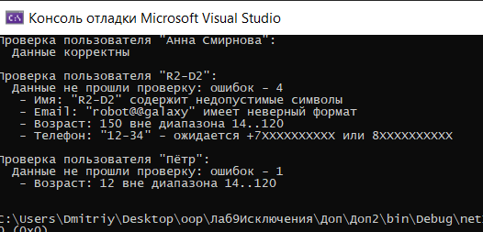

Задача 5. Калькулятор с историей операций и откатом
Создайте класс CalculatorWithHistory, который хранит историю выполненных операций. Каждая операция должна быть обратимой. При возникновении исключения во время выполнения операции, все изменения должны быть откачены, а в историю должна быть добавлена запись об ошибке. Используйте вложенные try-catch и собственные исключения для разных типов ошибок
using System;
using System.Collections.Generic;

// Иерархия собственных исключений
internal class CalculatorException : Exception
{
public CalculatorException(string message) : base(message)
{
}

public CalculatorException(string message, Exception inner) : base(message, inner)
{
}
}

internal class CalcDivideByZeroException : CalculatorException
{
public CalcDivideByZeroException() : base("Деление на ноль")
{
}
}

internal class CalcOverflowException : CalculatorException
{
public CalcOverflowException(string operation) : base($"Переполнение при операции {operation}")
{
}
}

internal class NothingToUndoException : CalculatorException
{
public NothingToUndoException() : base("История пуста - нечего отменять")
{
}
}

internal class BatchFailedException : CalculatorException
{
public BatchFailedException(int step, Exception inner)
: base($"Цепочка операций прервана на шаге {step}", inner) { }
}

// Калькулятор с историей
internal class CalculatorWithHistory
{
public double Value { get; private set; } // текущее значение
private Stack<(string Op, double Before)> undo = new(); // стек для отмены
public List<string> History { get; } = new List<string>(); // журнал для вывода

public CalculatorWithHistory(double start)
{ Value = start; }

// Выполняет одну операцию; при ошибке значение не меняется
public void Apply(char op, double operand)
{
double before = Value;
string text = $"{before} {op} {operand}";
try
{
double result = op switch
{
'+' => before + operand,
'-' => before - operand,
'*' => before * operand,
'/' => operand == 0 ? throw new CalcDivideByZeroException() : before / operand,
_ => throw new CalculatorException($"Неизвестная операция '{op}'")
};
if (double.IsInfinity(result)) throw new CalcOverflowException(text);

Value = result; // изменение состояния — только после всех проверок
undo.Push((text, before));
History.Add($"{text} = {Value}");
}
catch (CalculatorException ex)
{
Value = before; // откат (на случай, если состояние успело измениться)
History.Add($"ОШИБКА: {text} -> {ex.Message}");
throw;
}
}

// Отмена последней успешной операции
public void Undo()
{
if (undo.Count == 0) throw new NothingToUndoException();
var (op, before) = undo.Pop();
Value = before;
History.Add($"ОТМЕНА: {op} (значение снова {Value})");
}

// Выполняет цепочку операций атомарно: при ошибке откатываются ВСЕ шаги цепочки
public void ApplyBatch((char Op, double Operand)[] steps)
{
int done = 0;
try
{
foreach (var step in steps)
{
Apply(step.Op, step.Operand);
done++;
}
}
catch (CalculatorException ex)
{
// вложенный try: откат сам по себе может завершиться ошибкой
try
{
for (int i = 0; i < done; i++) Undo();
History.Add($"ОТКАТ ЦЕПОЧКИ: отменено шагов - {done}");
}
catch (NothingToUndoException)
{
History.Add("ОТКАТ ЦЕПОЧКИ: не удалось отменить все шаги");
}
throw new BatchFailedException(done + 1, ex);
}
}
}

internal class Program
{
private static void Main()
{
CalculatorWithHistory calc = new CalculatorWithHistory(10);

void Run(string title, Action action)
{
Console.Write($"{title,-36}");
try
{
action();
Console.WriteLine($"OK, значение = {calc.Value}");
}
catch (BatchFailedException ex)
{
Console.WriteLine($"{ex.Message}: {ex.InnerException?.Message}; значение = {calc.Value}");
}
catch (CalculatorException ex)
{
Console.WriteLine($"ошибка: {ex.Message}; значение = {calc.Value}");
}
}

Console.WriteLine($"Начальное значение: {calc.Value}\n");
Run("10 + 5", () => calc.Apply('+', 5));
Run("* 4", () => calc.Apply('*', 4));
Run("/ 0", () => calc.Apply('/', 0));
Run("% 3 (неизвестная операция)", () => calc.Apply('%', 3));
Run("* 1e308 (переполнение)", () => calc.Apply('*', 1e308));
Run("Отмена последней операции", () => calc.Undo());
Run("Цепочка: -5, *2, +1", () => calc.ApplyBatch(new[] { ('-', 5.0), ('*', 2.0), ('+', 1.0) }));
Run("Цепочка: +100, *3, /0, +1", () => calc.ApplyBatch(new[] { ('+', 100.0), ('*', 3.0), ('/', 0.0), ('+', 1.0) }));
Run("Отмена", () => calc.Undo());
Run("Отмена", () => calc.Undo());
Run("Отмена", () => calc.Undo());
Run("Отмена", () => calc.Undo());
Run("Отмена (история пуста)", () => calc.Undo());

Console.WriteLine("\nИстория операций:");
for (int i = 0; i < calc.History.Count; i++)
{
Console.WriteLine($"{i + 1,3}. {calc.History[i]}");
}
}
}

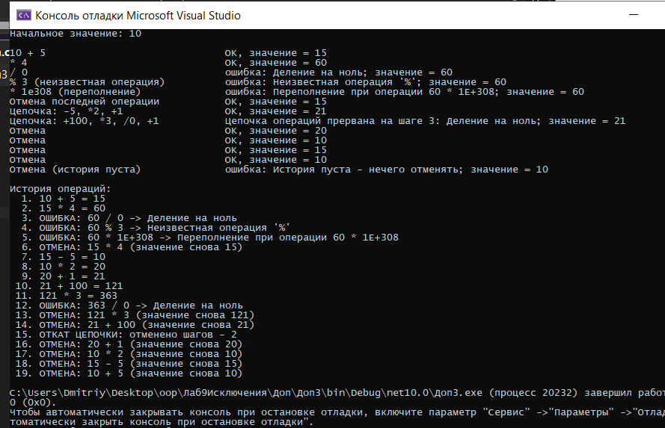

Ответы на вопросы для самоконтроля
1. Что такое исключение? Для чего используется механизм исключений?
Исключение — объект (наследник System.Exception), который создаётся при возникновении ошибки во время выполнения программы и прерывает обычный ход выполнения. Механизм исключений позволяет отделить основной код от кода обработки ошибок, передать подробную информацию об ошибке вверх по стеку вызовов и обработать её там, где это имеет смысл, не проверяя коды возврата после каждого вызова.
2. Какие основные классы исключений существуют в C#?
Базовый класс — System.Exception; от него наследуются SystemException (исключения среды выполнения) и ApplicationException. Часто используемые: DivideByZeroException, IndexOutOfRangeException, NullReferenceException, FormatException, OverflowException, InvalidOperationException, ArgumentException и его наследники ArgumentNullException и ArgumentOutOfRangeException, а также IOException и FileNotFoundException для работы с файлами.
3. Как записывается конструкция try-catch-finally?
Сначала блок try { ... } с кодом, который может вызвать исключение, затем один или несколько блоков catch (ТипИсключения ex) { ... } — от более конкретных к более общим, и необязательный блок finally { ... }. Допускаются варианты try-catch и try-finally (без catch).
4. Для чего используется блок finally? Всегда ли он выполняется?
Блок finally содержит код, который должен выполниться в любом случае: освобождение ресурсов, закрытие файлов и соединений, запись в журнал. Он выполняется и при нормальном завершении try, и при перехваченном или неперехваченном исключении, и при выходе через return. Не выполняется он только при аварийном завершении процесса (например, Environment.FailFast или StackOverflowException).
5. Чем отличается catch от finally?
Блок catch выполняется только при возникновении исключения подходящего типа и предназначен для его обработки. Блок finally выполняется всегда, независимо от того, было ли исключение, и не обрабатывает его, а выполняет завершающие действия.
6. Как создать собственное исключение?
Объявить класс, наследующий Exception (или более подходящий стандартный класс исключения), с именем, оканчивающимся на Exception, реализовать стандартные конструкторы, вызывающие base(...), и при необходимости добавить свойства с подробностями ошибки, как в TemperatureOutOfRangeException с полями Temperature, Min и Max.
7. Для чего используется оператор throw?
Для генерации исключения (throw new FormatException("...")), когда метод обнаружил ситуацию, которую не может обработать сам, а также для повторного выбрасывания перехваченного исключения из блока catch (throw;). Начиная с C# 7 throw можно использовать и как выражение, например в switch-выражении или операторе ??.
8. В чём разница между throw ex и throw?
throw; повторно выбрасывает текущее исключение, сохраняя исходный стек вызовов — видно, где ошибка возникла на самом деле. throw ex; выбрасывает тот же объект, но стек вызовов перезаписывается, начиная с текущей строки, и информация о первоначальном месте ошибки теряется. Поэтому в catch правильнее использовать throw; (как в методе Transfer задачи повышенной трудности 1).
9. Что произойдёт, если исключение не будет обработано?
Исключение поднимется по стеку вызовов до самого верха; если ни один catch его не перехватит, программа аварийно завершится, а среда выполнения выведет тип исключения, сообщение и стек вызовов (Unhandled exception). Перед завершением выполняются блоки finally, встреченные по пути.
10. Для чего используется оператор using?
Оператор using гарантирует вызов Dispose() у объекта, реализующего IDisposable, при выходе из блока — даже при исключении. Он используется для файлов, потоков, сетевых соединений и других ресурсов, которые нужно освобождать своевременно, и является сокращённой записью try-finally. Также есть объявление using var x = ...; — Dispose() вызывается в конце области видимости.

